AKDENİZ İHRACATÇI BİRLİKLERİ
GENEL SEKRETERLİĞİ

YAŞ MEYVE SEBZE
İHRACATÇILARI BİRLİĞİ
DEĞERLENDİRME RAPORU

TÜRKİYE GENELİ
( 2011 / 2012 OCAK-MART DÖNEMİ)

ADRES : Adres: Limonluk Mah. 36. Cadde No: 4 33120 Yenişehir / MERSİN
TEL : 0 ( 324 ) 325 37 37 FAX : 0 ( 324 ) 325 41 42
WEB : www.akib.org.tr e – posta : akib@akib.org.tr

HAZIRLAYAN : TARIM ŞUBESİ

Rapor Tarihi : 03.04.2012

Yaş Meyve Sebze ve Narenciye’de 2012 yılı 1 Ocak-31 Mart tarihlerinde bir önceki yılın aynı aylarına göre miktarda % - 11, değerde % -19 ’luk azalış meydana gelmiştir. Gruplar içerisinde; Narenciye miktarda % -11, değerde ise % -20 ’lİk azalış göstermiş ve 2012 yılı 1 Ocak-31 Mart ayları arasında 345.452.385 $’lik değerle ilk sırada yer almıştır.

2011 – 2012 (OCAK-MART AYI) TÜRKİYE GENELİ
YAŞ MEYVE SEBZE VE NARENCİYE İHRACAT KAYIT RAKAMLARI (ÇAY DAHİL)
MADDE | 01.01.2011/31.03.2011 |  | 01.01.2012/31.03.2012 |  | ARTIŞ AZALIŞ (%) |  | 2012 PAYI (%)
MADDE | MİKTAR (KG) | DEĞER ($) | MİKTAR (KG) | DEĞER ($) | MİKTAR  (KG) | DEĞER  ($) | MİKTAR  (KG) | DEĞER  ($)
NARENCİYE | 570.794.703 | 430.811.134 | 507.342.980 | 345.452.385 | -11 | -20 | 60 | 61
TAZE SEBZE | 316.571.257 | 227.353.473 | 298.104.936 | 197.449.917 | -6 | -13 | 35 | 35
TAZE MEYVE | 57.706.096 | 38.241.745 | 35.110.558 | 22.388.961 | -39 | -41 | 4 | 4
GENEL TOPLAM | 945.770.976 | 699.622.720 | 841.425.808 | 569.079.370 | -11 | -19 | 100 | 100
NOT: Gruplar, 2012 yılı fob($) değerlerine göre sıralanmıştır.

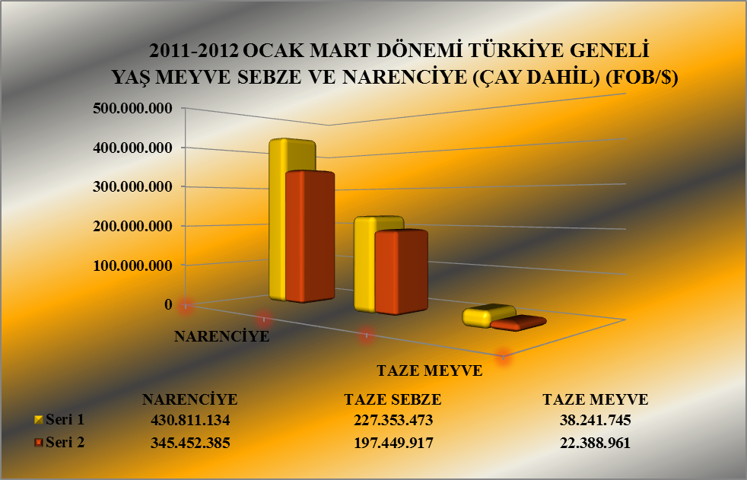

Seri 1: 2011 Değer
Seri 2 : 2012 Değer

2011 – 2012 (OCAK-MART AYI) TÜRKİYE GENELİ
YAŞ MEYVE SEBZE VE NARENCİYE'DE İHRACAT YAPILAN İLK 20 MADDE (ÇAY DAHİL)
 | MADDE | 01.01.2011/31.03.2011 |  | 01.01.2012/31.03.2012 |  | ARTIŞ AZALIŞ (%) |  | 2012 PAYI (%)
 | MADDE | MİKTAR (KG) | DEĞER ($) | MİKTAR (KG) | DEĞER ($) | MİKTAR  (KG) | DEĞER  ($) | MİKTAR  (KG) | DEĞER  ($)
1 | DOMATES | 159.874.722 | 146.334.309 | 169.917.910 | 131.118.800 | 6 | -10 | 20 | 23
2 | PORTAKAL | 196.033.776 | 148.081.540 | 160.067.196 | 113.602.443 | -18 | -23 | 19 | 20
3 | LİMON | 165.321.882 | 128.603.166 | 142.066.493 | 94.021.765 | -14 | -27 | 17 | 17
4 | MANDARİN | 130.926.993 | 97.900.540 | 132.484.420 | 92.286.545 | 1 | -6 | 16 | 16
5 | GREYFURT | 78.503.823 | 56.204.511 | 72.719.397 | 45.532.482 | -7 | -19 | 9 | 8
6 | BİBER | 17.623.886 | 24.400.467 | 16.724.907 | 25.060.330 | -5 | 3 | 2 | 4
7 | HIYAR.KORNİŞON | 20.014.765 | 16.783.146 | 16.025.949 | 14.820.626 | -20 | -12 | 2 | 3
8 | NAR | 19.614.575 | 17.647.348 | 17.492.250 | 11.729.992 | -11 | -34 | 2 | 2
9 | KABAK | 11.492.737 | 8.610.806 | 12.612.668 | 9.082.398 | 10 | 5 | 1 | 2
10 | ELMA | 32.277.927 | 14.410.623 | 10.607.305 | 4.200.162 | -67 | -71 | 1 | 1
11 | ÇAY | 698.920 | 3.216.367 | 867.334 | 3.788.107 | 24 | 18 | 0 | 1
12 | SOĞAN.ŞALOT | 12.970.278 | 2.398.298 | 42.872.112 | 3.756.342 | 231 | 57 | 5 | 1
13 | AYVA | 3.846.060 | 3.152.359 | 4.007.704 | 3.143.096 | 4 | 0 | 0 | 1
14 | PIRASA | 6.926.960 | 3.601.509 | 6.203.326 | 3.115.361 | -10 | -13 | 1 | 1
15 | PATLICAN | 2.320.337 | 2.904.226 | 1.732.721 | 2.301.781 | -25 | -21 | 0 | 0
16 | PATATES | 55.518.043 | 10.494.745 | 19.388.697 | 2.125.926 | -65 | -80 | 2 | 0
17 | HAVUÇ.TURP | 18.766.500 | 3.760.456 | 7.603.756 | 1.389.923 | -59 | -63 | 1 | 0
18 | HURMA | 437.981 | 767.149 | 608.850 | 971.990 | 39 | 27 | 0 | 0
19 | DİĞER SEBZELER | 1.468.060 | 1.197.290 | 761.995 | 926.377 | -48 | -23 | 0 | 0
20 | MAYDANOZ | 3.242.646 | 2.085.979 | 1.957.556 | 907.003 | -40 | -57 | 0 | 0
NOT: Maddeler, 2012 yılı fob($) değerlerine göre sıralanmıştır.

2011 – 2012 (OCAK-MART AYI) TÜRKİYE GENELİ
YAŞ MEYVE SEBZE VE NARENCİYE'DE İHRACAT YAPILAN İLK 20 ÜLKE (ÇAY DAHİL)
 | ÜLKE | 01.01.2011/31.03.2011 |  | 01.01.2012/31.03.2012 |  | ARTIŞ AZALIŞ (%) |  | 2012 PAYI (%)
 | ÜLKE | MİKTAR (KG) | DEĞER ($) | MİKTAR (KG) | DEĞER ($) | MİKTAR  (KG) | DEĞER  ($) | MİKTAR  (KG) | DEĞER  ($)
1 | RUSYA FEDERASYONU | 285.169.041 | 225.354.571 | 221.038.083 | 160.790.523 | -22 | -29 | 26 | 28
2 | IRAK | 166.520.845 | 106.505.974 | 265.156.232 | 152.131.133 | 59 | 43 | 32 | 27
3 | UKRAYNA | 68.702.130 | 50.227.343 | 55.476.706 | 36.182.840 | -19 | -28 | 7 | 6
4 | ALMANYA | 28.814.053 | 35.387.792 | 23.007.967 | 28.764.110 | -20 | -19 | 3 | 5
5 | ROMANYA | 56.105.188 | 38.830.254 | 41.249.572 | 26.863.262 | -26 | -31 | 5 | 5
6 | SUUDİ ARABİSTAN | 49.779.307 | 40.900.648 | 36.889.609 | 23.984.150 | -26 | -41 | 4 | 4
7 | BULGARİSTAN | 46.091.015 | 31.501.225 | 27.059.816 | 17.397.657 | -41 | -45 | 3 | 3
8 | İRAN (İSLAM CUM.) | 60.571.677 | 45.821.294 | 15.174.863 | 11.737.141 | -75 | -74 | 2 | 2
9 | AZERBAYCAN-NAHÇİVAN | 21.865.790 | 9.068.652 | 17.579.737 | 10.650.414 | -20 | 17 | 2 | 2
10 | POLONYA | 15.166.906 | 12.555.113 | 12.374.705 | 9.200.150 | -18 | -27 | 1 | 2
11 | HOLLANDA | 8.337.380 | 9.514.866 | 8.099.716 | 9.139.195 | -3 | -4 | 1 | 2
12 | GÜRCİSTAN | 41.045.062 | 13.747.477 | 20.172.208 | 8.068.105 | -51 | -41 | 2 | 1
13 | MOLDAVYA | 13.433.043 | 8.529.732 | 11.255.686 | 7.806.240 | -16 | -8 | 1 | 1
14 | SIRBİSTAN | 11.440.985 | 7.247.384 | 10.543.042 | 6.524.229 | -8 | -10 | 1 | 1
15 | BİRLEŞİK KRALLIK | 3.864.227 | 4.766.293 | 4.381.571 | 5.244.790 | 13 | 10 | 1 | 1
16 | ÇEK CUMHURİYETİ | 7.873.954 | 7.067.284 | 5.147.974 | 4.287.635 | -35 | -39 | 1 | 1
17 | SURİYE | 952.502 | 729.660 | 6.328.130 | 4.182.244 | 564 | 473 | 1 | 1
18 | BEYAZ RUSYA | 6.740.384 | 6.296.400 | 4.088.336 | 3.320.140 | -39 | -47 | 0 | 1
19 | BELÇİKA | 1.186.252 | 2.447.414 | 1.156.691 | 2.823.923 | -2 | 15 | 0 | 0
20 | FRANSA | 2.145.148 | 2.735.765 | 2.866.922 | 2.793.181 | 34 | 2 | 0 | 0
NOT: Ülkeler, 2012 yılı fob($) değerlerine göre sıralanmıştır.

2012 yılı 1 Ocak-31 Mart tarihlerinde Yaş Meyve’de Türkiye geneli en fazla ihracatı yapılan ürün değerde 11.729.992 $ ve miktarda 17.492.250 kg. ile Nar olmuştur. Bunu sırasıyla ve Elma ve Ayva izlemiştir.

2011 – 2012 (OCAK-MART AYI) TÜRKİYE GENELİ
'DE İHRACAT YAPILAN İLK10 MADDE
 | MADDE | 01.01.2011/31.03.2011 |  | 01.01.2012/31.03.2012 |  | ARTIŞ AZALIŞ (%) |  | 2012 PAYI (%)
 | MADDE | MİKTAR (KG) | DEĞER ($) | MİKTAR (KG) | DEĞER ($) | MİKTAR  (KG) | DEĞER  ($) | MİKTAR  (KG) | DEĞER  ($)
1 | NAR | 19.614.575 | 17.647.348 | 17.492.250 | 11.729.992 | -11 | -34 | 50 | 52
2 | ELMA | 32.277.927 | 14.410.623 | 10.607.305 | 4.200.162 | -67 | -71 | 30 | 19
3 | AYVA | 3.846.060 | 3.152.359 | 4.007.704 | 3.143.096 | 4 | 0 | 11 | 14
4 | HURMA | 437.981 | 767.149 | 608.850 | 971.990 | 39 | 27 | 2 | 4
5 | KESTANE | 516.735 | 1.136.760 | 487.696 | 859.609 | -6 | -24 | 1 | 4
6 | ÜZÜM | 107.607 | 92.297 | 1.077.961 | 689.385 | 902 | 647 | 3 | 3
7 | ARMUT | 295.775 | 206.209 | 423.696 | 343.526 | 43 | 67 | 1 | 2
8 | ÇİLEK | 453.924 | 555.160 | 153.082 | 177.816 | -66 | -68 | 0 | 1
9 | DİĞER TAZE MEYVELER | 50.728 | 103.635 | 93.420 | 147.163 | 100 | 100 | 0 | 1
10 | ERİK | 96.899 | 137.708 | 123.707 | 67.866 | 28 | -51 | 0 | 0
NOT: Maddeler,2012 yılı fob($) değerlerine göre sıralanmıştır.

2011 – 2012 (OCAK-MART AYI) TÜRKİYE GENELİ
YAŞ MEYVE 'DE İHRACAT YAPILAN İLK 20 ÜLKE
 | MADDE | 01.01.2011/31.03.2011 |  | 01.01.2012/31.03.2012 |  | ARTIŞ AZALIŞ (%) |  | 2012 PAYI (%)
 | MADDE | MİKTAR (KG) | DEĞER ($) | MİKTAR (KG) | DEĞER ($) | MİKTAR  (KG) | DEĞER  ($) | MİKTAR  (KG) | DEĞER  ($)
1 | IRAK | 24.350.948 | 10.263.573 | 14.082.446 | 5.887.236 | -42 | -43 | 40 | 26
2 | RUSYA FEDERASYONU | 6.431.618 | 6.304.273 | 6.284.901 | 3.390.026 | -2 | -46 | 18 | 15
3 | ALMANYA | 1.884.132 | 2.894.012 | 1.655.434 | 2.206.292 | -12 | -24 | 5 | 10
4 | UKRAYNA | 2.735.894 | 1.734.727 | 2.370.125 | 1.428.421 | -13 | -18 | 7 | 6
5 | BİRLEŞİK KRALLIK | 641.969 | 1.137.487 | 796.400 | 1.175.797 | 24 | 3 | 2 | 5
6 | BULGARİSTAN | 3.408.925 | 2.620.946 | 1.144.269 | 873.334 | -66 | -67 | 3 | 4
7 | AZERBAYCAN-NAHÇİVAN | 2.241.048 | 1.281.591 | 847.395 | 608.814 | -62 | -52 | 2 | 3
8 | MISIR | 117.370 | 109.237 | 732.522 | 484.804 | 524 | 344 | 2 | 2
9 | LÜBNAN | 329.530 | 414.531 | 332.378 | 473.999 | 1 | 14 | 1 | 2
10 | KKTC | 760.637 | 503.474 | 680.038 | 464.777 | -11 | -8 | 2 | 2
11 | HOLLANDA | 453.491 | 649.042 | 347.724 | 450.978 | -23 | -31 | 1 | 2
12 | ROMANYA | 958.626 | 568.690 | 881.955 | 387.343 | -8 | -32 | 3 | 2
13 | FRANSA | 191.852 | 317.311 | 231.177 | 337.447 | 20 | 6 | 1 | 2
14 | İSVEÇ | 212.961 | 282.086 | 279.981 | 331.681 | 31 | 18 | 1 | 1
15 | SUUDİ ARABİSTAN | 345.170 | 184.433 | 631.087 | 292.780 | 83 | 59 | 2 | 1
16 | POLONYA | 249.069 | 281.203 | 247.360 | 274.906 | -1 | -2 | 1 | 1
17 | BEYAZ RUSYA | 505.761 | 593.598 | 253.312 | 273.836 | -50 | -54 | 1 | 1
18 | MOLDAVYA | 490.853 | 402.528 | 291.731 | 256.615 | -41 | -36 | 1 | 1
19 | AVUSTURYA | 153.664 | 215.713 | 155.680 | 220.348 | 1 | 2 | 0 | 1
20 | ÜRDÜN | 243.254 | 99.509 | 435.582 | 207.568 | 79 | 109 | 1 | 1
NOT: Ülkeler, 2012 yılı fob($) değerlerine göre sıralanmıştır.

2012 yılı 1 Ocak-31 Mart tarihleri arasında Yaş Sebze’de Türkiye geneli en fazla ihracatı yapılan ürün değerde 131.118.800 $, miktarda 169.917.910 kg. ile Domates olmuştur. Bunu sırasıyla, Biber, Hıyar-Kornişon ve Kabak izlemiştir.

2011 – 2012 (OCAK-MART AYI) TÜRKİYE GENELİ
YAŞ SEBZE 'DE İHRACAT YAPILAN İLK 10 MADDE
 | MADDE | 01.01.2011/31.03.2011 |  | 01.01.2012/31.03.2012 |  | ARTIŞ AZALIŞ (%) |  | 2012 PAYI (%)
 | MADDE | MİKTAR (KG) | DEĞER ($) | MİKTAR (KG) | DEĞER ($) | MİKTAR  (KG) | DEĞER  ($) | MİKTAR  (KG) | DEĞER  ($)
1 | DOMATES | 159.874.722 | 146.334.309 | 169.917.910 | 131.118.800 | 6 | -10 | 57 | 66
2 | BİBER | 17.623.886 | 24.400.467 | 16.724.907 | 25.060.330 | -5 | 3 | 6 | 13
3 | HIYAR.KORNİŞON | 20.014.765 | 16.783.146 | 16.025.949 | 14.820.626 | -20 | -12 | 5 | 8
4 | KABAK | 11.492.737 | 8.610.806 | 12.612.668 | 9.082.398 | 10 | 5 | 4 | 5
5 | SOĞAN.ŞALOT | 12.970.278 | 2.398.298 | 42.872.112 | 3.756.342 | 231 | 57 | 14 | 2
6 | PIRASA | 6.926.960 | 3.601.509 | 6.203.326 | 3.115.361 | -10 | -13 | 2 | 2
7 | PATLICAN | 2.320.337 | 2.904.226 | 1.732.721 | 2.301.781 | -25 | -21 | 1 | 1
8 | PATATES | 55.518.043 | 10.494.745 | 19.388.697 | 2.125.926 | -65 | -80 | 7 | 1
9 | HAVUÇ.TURP | 18.766.500 | 3.760.456 | 7.603.756 | 1.389.923 | -59 | -63 | 3 | 1
10 | DİĞER SEBZELER | 1.468.060 | 1.197.290 | 761.995 | 926.377 | -48 | -23 | 0 | 0
NOT: Maddeler, 2012 yılı fob($) değerlerine göre sıralanmıştır.

2011 – 2012 (OCAK-MART AYI) TÜRKİYE GENELİ
YAŞ SEBZE'DE İHRACAT YAPILAN İLK 20 ÜLKE
NO | ÜLKE | 01.01.2011/31.03.2011 |  | 01.01.2012/31.03.2012 |  | ARTIŞ AZALIŞ (%) |  | 2012 PAYI (%)
NO | ÜLKE | MİKTAR (KG) | DEĞER ($) | MİKTAR (KG) | DEĞER ($) | MİKTAR  (KG) | DEĞER  ($) | MİKTAR  (KG) | DEĞER  ($)
1 | RUSYA FEDERASYONU | 117.550.492 | 97.382.800 | 107.733.661 | 84.799.313 | -8 | -13 | 36 | 43
2 | ALMANYA | 14.207.115 | 22.326.478 | 11.578.272 | 20.260.617 | -19 | -9 | 4 | 10
3 | IRAK | 19.711.246 | 2.628.421 | 67.030.709 | 13.359.228 | 240 | 408 | 22 | 7
4 | BULGARİSTAN | 32.706.479 | 23.198.639 | 18.235.665 | 12.679.324 | -44 | -45 | 6 | 6
5 | ROMANYA | 26.672.773 | 17.171.610 | 17.012.485 | 11.922.780 | -36 | -31 | 6 | 6
6 | UKRAYNA | 12.948.676 | 7.991.508 | 14.599.720 | 8.629.154 | 13 | 8 | 5 | 4
7 | HOLLANDA | 2.935.672 | 5.101.856 | 3.432.740 | 6.061.940 | 17 | 19 | 1 | 3
8 | POLONYA | 6.382.363 | 6.270.713 | 6.167.333 | 5.562.696 | -3 | -11 | 2 | 3
9 | MOLDAVYA | 8.557.044 | 5.324.052 | 6.750.778 | 5.115.764 | -21 | -4 | 2 | 3
10 | AZERBAYCAN-NAHÇİVAN | 15.558.543 | 4.576.771 | 6.711.361 | 3.021.564 | -57 | -34 | 2 | 2
11 | GÜRCİSTAN | 31.202.041 | 6.873.728 | 12.639.951 | 2.771.112 | -59 | -60 | 4 | 1
12 | BİRLEŞİK KRALLIK | 1.518.362 | 2.357.086 | 1.415.739 | 2.675.749 | -7 | 14 | 0 | 1
13 | İSVİÇRE | 1.777.976 | 2.481.138 | 1.497.890 | 2.326.267 | -16 | -6 | 1 | 1
14 | ÇEK CUMHURİYETİ | 2.000.912 | 2.904.974 | 1.410.006 | 1.967.221 | -30 | -32 | 0 | 1
15 | AVUSTURYA | 2.072.786 | 2.427.073 | 1.319.278 | 1.879.231 | -36 | -23 | 0 | 1
16 | BEYAZ RUSYA | 2.777.953 | 3.064.524 | 1.841.774 | 1.758.124 | -34 | -43 | 1 | 1
17 | SIRBİSTAN | 2.941.360 | 1.965.082 | 2.713.613 | 1.637.142 | -8 | -17 | 1 | 1
18 | İSVEÇ | 1.043.016 | 1.706.181 | 781.580 | 1.338.682 | -25 | -22 | 0 | 1
19 | FRANSA | 750.967 | 1.541.772 | 473.410 | 1.181.278 | -37 | -23 | 0 | 1
20 | YUNANİSTAN | 2.273.288 | 2.328.065 | 1.604.308 | 1.152.397 | -29 | -50 | 1 | 1
NOT: Ülkeler, 2012 yılı fob($) değerlerine göre sıralanmıştır.

Narenciye’de 2012 yılı 1 Ocak-31 Mart tarihleri arasında bir önceki yılın aynı aylarına göre değerde % -11, miktarda ise % -20 oranında bir azalış meydana gelmiştir. Narenciye içerisinde Portakal; miktarda % -18, değerde ise % -23’lük bir azalış göstermiş ve 2012 yılı 1 Ocak-31 Mart tarihlerinde 113.602.443 $’lık değerle ilk sırada yer almıştır.

2011- 2012 (OCAK-MART AYI) TÜRKİYE GENELİ
NARENCİYE İHRACAT KAYIT RAKAMLARI
MADDE | 01.01.2011/31.03.2011 |  | 01.01.2012/31.03.2012 |  | ARTIŞ AZALIŞ (%) |  | 2012 PAYI (%)
MADDE | MİKTAR (KG) | DEĞER ($) | MİKTAR (KG) | DEĞER ($) | MİKTAR  (KG) | DEĞER  ($) | MİKTAR  (KG) | DEĞER  ($)
PORTAKAL | 196.033.776 | 148.081.540 | 160.067.196 | 113.602.443 | -18 | -23 | 32 | 33
LİMON | 165.321.882 | 128.603.166 | 142.066.493 | 94.021.765 | -25 | -30 | 19 | 20
MANDARİN | 130.926.993 | 97.900.540 | 132.484.420 | 92.286.545 | 1 | -6 | 26 | 27
GREYFURT | 78.503.823 | 56.204.511 | 72.719.397 | 45.532.482 | -7 | -19 | 14 | 13
NARENCİYE TOPLAMI | 570.786.473 | 430.789.756 | 507.342.980 | 345.452.385 | -11 | -20 | 100 | 100
Not: Maddeler 2012 yılı fob ($) değerlerine göre sıralanmıştır.

2010-2011 SEZONU VE 2010-2012 SEZONU (01 EYLÜL - 31 MART)
TÜRKİYE GENELİ NARENCİYE İHRACAT KAYIT RAKAMLARI
MADDE | 01.09.2010 / 31.03.2011 |  | 01.09.2011 / 31.03.2012 |  | ARTIŞ AZALIŞ (%) |  | 2012 PAYI (%)
MADDE | MİKTAR (KG) | DEĞER ($) | MİKTAR (KG) | DEĞER ($) | MİKTAR  (KG) | DEĞER  ($) | MİKTAR  (KG) | DEĞER  ($)
MANDARİN | 450.799.161 | 310.772.321 | 475.397.146 | 336.083.117 | 5 | 8 | 37 | 37
LİMON | 388.872.963 | 296.176.037 | 387.713.399 | 262.931.892 | 0 | -11 | 30 | 29
PORTAKAL | 306.925.515 | 222.479.944 | 298.787.853 | 209.612.079 | -3 | -6 | 23 | 23
GREYFURT | 137.256.278 | 95.763.482 | 136.854.947 | 88.324.830 | 0 | -8 | 11 | 10
NARENCİYE TOPLAMI | 1.283.872.719 | 925.238.862 | 1.298.769.968 | 896.983.973 | 1 | -3 | 100 | 100
NOT: Maddeler, 2012 sezonu fob($) değerlerine göre sıralanmıştır.
2010-2011 sezonu, 01.09.2010 - 31.08.2011 tarihleri arasındadır. 2011-2012 sezonu ile karşılaştırma yapılabilmesi için
31.03.2012'e kadar olan kısım alınmıştır.

NARENCİYE'DE ( LİMON, MANDARİN, PORTAKAL, GREYFURT )
EN FAZLA İHRACATIN YAPILDIĞI İLK 5 ÜLKE
ÜLKELER / ÇEŞİTLER | 01.01.2011/31.03.2011 |  | 01.01.2012/31.03.2012 |  | ARTIŞ AZALIŞ (%) |  | 2012 PAYI (%)
PORTAKAL | MİKTAR (KG) | DEĞER ($) | MİKTAR (KG) | DEĞER ($) | MİKTAR (KG) | DEĞER ($) | MİKTAR (KG) | DEĞER ($)
IRAK | 57.149.473 | 43.566.456 | 96.153.239 | 70.140.777 | 68 | 61 | 60 | 62
RUSYA FEDERASYONU | 51.771.970 | 38.981.600 | 23.522.640 | 15.430.696 | -55 | -60 | 15 | 14
İRAN (İSLAM CUM.) | 51.809.528 | 40.154.613 | 12.660.933 | 9.662.978 | -76 | -76 | 8 | 9
AZERBAYCAN-NAHÇİVAN | 2.193.129 | 1.677.417 | 7.045.836 | 4.837.768 | 221 | 188 | 4 | 4
GÜRCİSTAN | 5.880.057 | 4.406.205 | 5.211.613 | 3.735.228 | -11 | -15 | 3 | 3
MANDARİN | MİKTAR (KG) | DEĞER ($) | MİKTAR (KG) | DEĞER ($)
IRAK | 44.963.462 | 33.640.426 | 61.845.088 | 44.238.041 | 38 | 32 | 47 | 48
RUSYA FEDERASYONU | 35.618.646 | 26.623.390 | 32.744.333 | 22.404.795 | -8 | -16 | 25 | 24
UKRAYNA | 15.628.840 | 11.543.377 | 10.100.154 | 6.845.616 | -35 | -41 | 8 | 7
SUUDİ ARABİSTAN | 10.740.275 | 8.598.865 | 7.248.737 | 4.878.647 | -33 | -43 | 5 | 5
ROMANYA | 7.827.227 | 5.955.975 | 5.535.277 | 3.636.130 |  |  | 4 | 4
LİMON | MİKTAR (KG) | DEĞER ($) | MİKTAR (KG) | DEĞER ($)
RUSYA FEDERASYONU | 49.435.896 | 38.226.748 | 31.726.391 | 21.731.126 | -36 | -43 | 20 | 19
SUUDİ ARABİSTAN | 33.015.623 | 27.751.066 | 26.628.967 | 17.262.203 | -19 | -38 | 17 | 15
IRAK | 17.820.995 | 14.538.900 | 22.177.453 | 15.771.386 | 24 | 8 | 14 | 14
UKRAYNA | 16.869.429 | 13.695.045 | 15.004.255 | 10.237.694 | -11 | -25 | 9 | 9
ROMANYA | 9.996.647 | 7.729.167 | 7.755.682 | 4.899.380 | -22 | -37 | 5 | 5
GREYFURT | MİKTAR (KG) | DEĞER ($) | MİKTAR (KG) | DEĞER ($)
RUSYA FEDERASYONU | 24.356.419 | 17.827.461 | 19.022.657 | 13.027.372 | -22 | -27 | 12 | 11
UKRAYNA | 9.161.126 | 6.977.465 | 8.409.833 | 5.669.523 | -8 | -19 | 5 | 5
ROMANYA | 8.903.326 | 6.150.922 | 7.269.220 | 4.315.331 | -18 | -30 | 5 | 4
ALMANYA | 5.648.298 | 4.482.700 | 5.217.643 | 3.144.055 | -8 | -30 | 3 | 3
IRAK | 2.523.671 | 1.864.836 | 3.858.262 | 2.716.972 | 53 | 46 | 5 | 6
NOT: Ülkeler, 2012 yılı fob($) değerlerine göre sıralanmıştır.

2011 – 2012 (OCAK-MART AYI) TÜRKİYE GENELİ
NARENCİYE'DE İHRACAT YAPILAN İLK 20 ÜLKE
NO | ÜLKE | 01.01.2011/31.03.2011 |  | 01.01.2012/31.03.2012 |  | ARTIŞ AZALIŞ (%) |  | 2012 PAYI (%)
 | ÜLKE | MİKTAR (KG) | DEĞER ($) | MİKTAR (KG) | DEĞER ($) | MİKTAR  (KG) | DEĞER  ($) | MİKTAR  (KG) | DEĞER  ($)
1 | IRAK | 122.457.601 | 93.610.619 | 184.034.202 | 132.867.506 | 50 | 42 | 36 | 38
2 | RUSYA FEDERASYONU | 161.186.931 | 121.667.498 | 107.019.521 | 72.601.184 | -34 | -40 | 21 | 21
3 | UKRAYNA | 53.017.560 | 40.501.108 | 38.506.861 | 26.125.265 | -27 | -35 | 8 | 8
4 | SUUDİ ARABİSTAN | 49.219.087 | 40.649.808 | 36.047.726 | 23.560.718 | -27 | -42 | 7 | 7
5 | ROMANYA | 28.473.789 | 21.089.954 | 23.355.132 | 14.553.139 | -18 | -31 | 5 | 4
6 | İRAN (İSLAM CUM.) | 54.555.015 | 42.339.924 | 15.173.875 | 11.708.992 | -72 | -72 | 3 | 3
7 | AZERBAYCAN-NAHÇİVAN | 4.059.991 | 3.157.994 | 10.016.281 | 6.973.268 | 147 | 121 | 2 | 2
8 | ALMANYA | 12.673.965 | 9.924.425 | 9.671.328 | 5.895.228 | -24 | -41 | 2 | 2
9 | GÜRCİSTAN | 7.633.212 | 5.811.244 | 7.136.683 | 5.110.205 | -7 | -12 | 1 | 1
10 | SIRBİSTAN | 8.459.060 | 5.240.383 | 7.697.646 | 4.802.676 | -9 | -8 | 2 | 1
11 | SURİYE | 673.877 | 564.097 | 6.176.361 | 4.126.706 | 100 | 100 | 1 | 1
12 | BULGARİSTAN | 9.975.598 | 5.681.516 | 7.679.835 | 3.843.959 | -23 | -32 | 2 | 1
13 | POLONYA | 8.535.474 | 6.003.196 | 5.960.012 | 3.362.548 | -30 | -44 | 1 | 1
14 | HOLLANDA | 4.896.870 | 3.540.218 | 4.301.699 | 2.555.754 | -12 | -28 | 1 | 1
15 | MOLDAVYA | 4.385.146 | 2.803.153 | 4.211.507 | 2.432.225 | -4 | -13 | 1 | 1
16 | ÇEK CUMHURİYETİ | 5.871.642 | 4.160.679 | 3.737.968 | 2.320.415 | -36 | -44 | 1 | 1
17 | MAKEDONYA | 2.882.713 | 1.712.280 | 2.785.143 | 1.475.923 | -3 | -14 | 1 | 0
18 | BOSNA-HERSEK | 3.899.726 | 1.911.463 | 3.134.916 | 1.337.213 | -20 | -30 | 1 | 0
19 | YUNANİSTAN | 1.025.737 | 658.625 | 2.150.481 | 1.332.599 | 110 | 102 | 0 | 0
20 | BİRLEŞİK KRALLIK | 1.685.958 | 1.188.604 | 2.153.396 | 1.314.412 | 28 | 11 | 0 | 0
NOT: Ülkeler, 2011 yılı fob($) değerlerine göre sıralanmıştır.

2011 - 2012 (OCAK-MART AYI) TÜRKİYE GENELİ
YAŞ MEYVE SEBZE VE NARENCİYE'NİN (ÇAY DAHİL)
FOB($) DEĞERLERİNE GÖRE GENEL SEKRETERLİKLERE DAĞILIMI
GENEL SEKRETERLİKLER | OCAK-MART 2011 | OCAK-MART 2012 | ARTIŞ AZALIŞ  (%) | 2012 PAYI  (%)
GENEL SEKRETERLİKLER | DEĞER ($) | DEĞER ($) | DEĞER ($) | DEĞER ($)
AKİB | 391.492.132 | 312.109.255 | -20 | 55
DKİB | 105.848.663 | 92.400.830 | -13 | 16
AİB | 133.037.631 | 114.784.244 | -14 | 20
EİB | 20.546.919 | 18.359.412 | -11 | 3
UİB | 12.237.285 | 9.491.095 | -22 | 2
İİB | 6.377.816 | 4.595.259 | -28 | 1
KİB | 20.576.132 | 2.052.670 | -90 | 0
DİĞER SEK. | 9.506.141 | 15.286.605 | 61 | 3
GENEL TOPLAM | 699.622.720 | 569.079.370 | -19 | 100

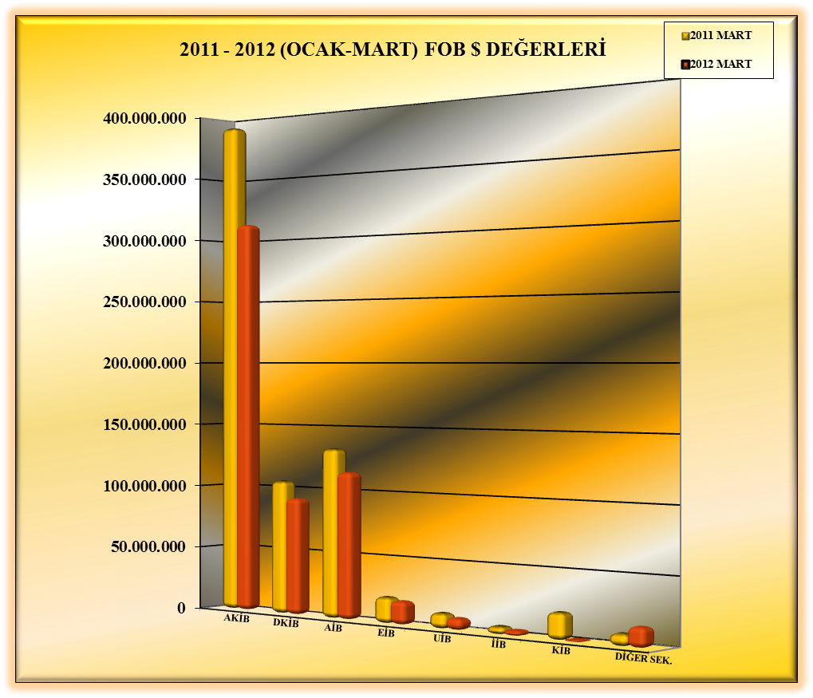

01.01.2012-31.03.2012 TÜRKİYE GENELİ
YAŞ MEYVE SEBZE VE NARENCİYE'NİN ÜLKE GRUPLARINA DAĞILIMI
(ÇAY DAHİL)
ÜLKE GRUPLARI | MİKTAR (KG) | DEĞER ($)
Bağımsız Devletler Topluluğu | 333.572.630 | 229.967.827
Ortadoğu Ülkeleri | 327.609.325 | 194.738.268
Avrupa Birliği Ülkeleri | 141.134.659 | 119.941.998
Diğer Avrupa Ülkeleri | 30.819.792 | 19.030.094
Diğer Ülkeler | 8.289.403 | 5.401.183
GENEL TOPLAM | 841.425.808 | 569.079.370

